2016年10月11日

- 已完成内容
重写Daily日报系统

2.工作成果

SHAPE \* MERGEFORMAT 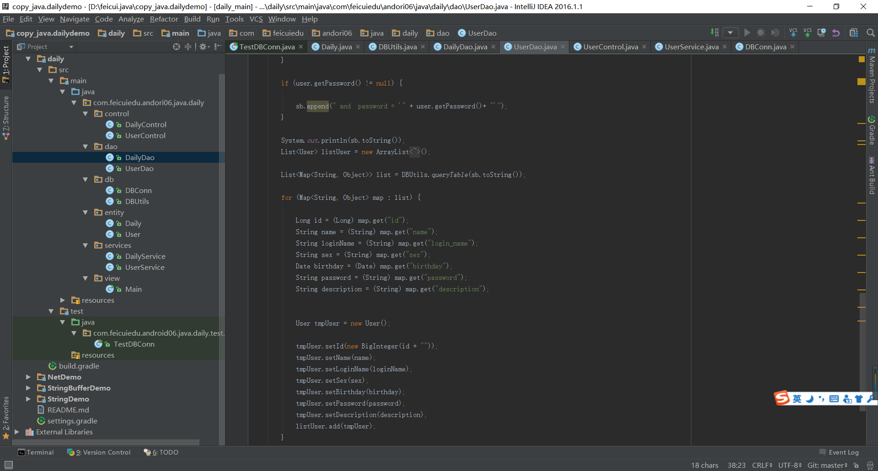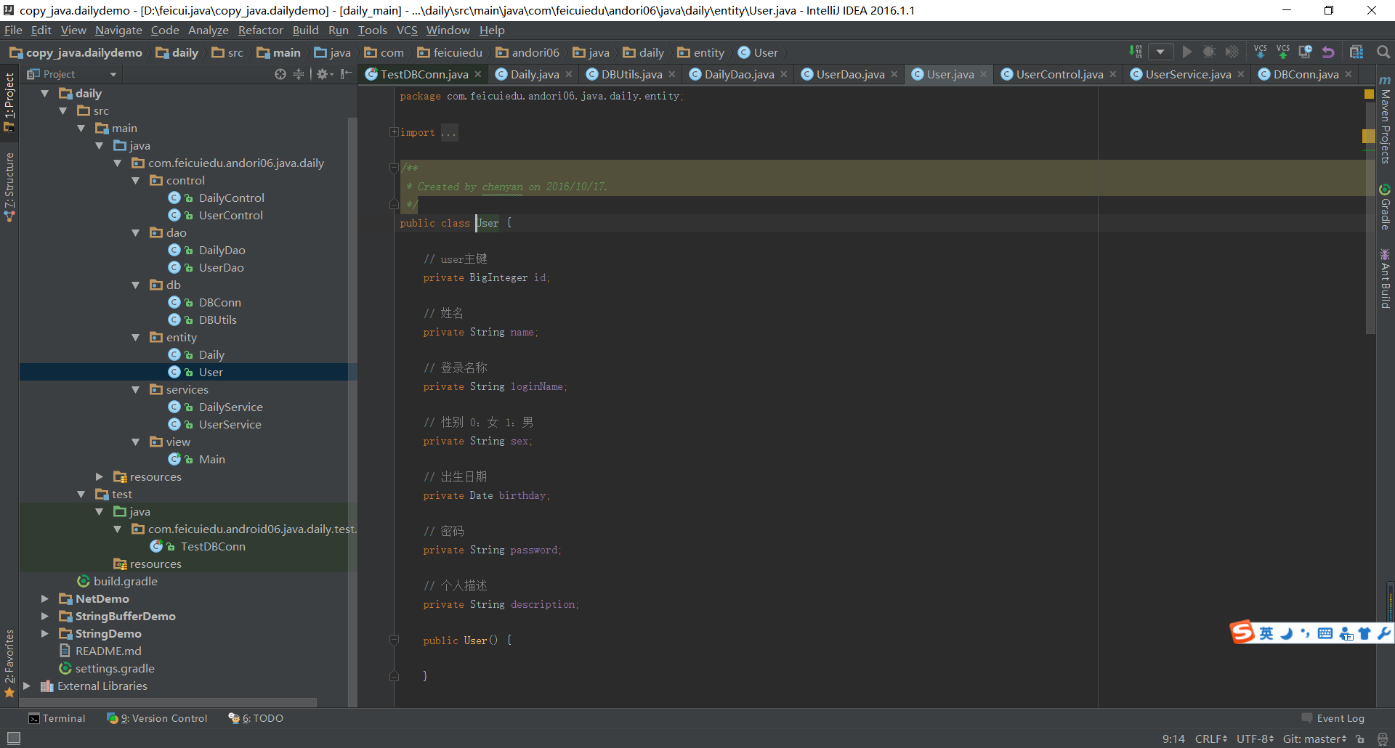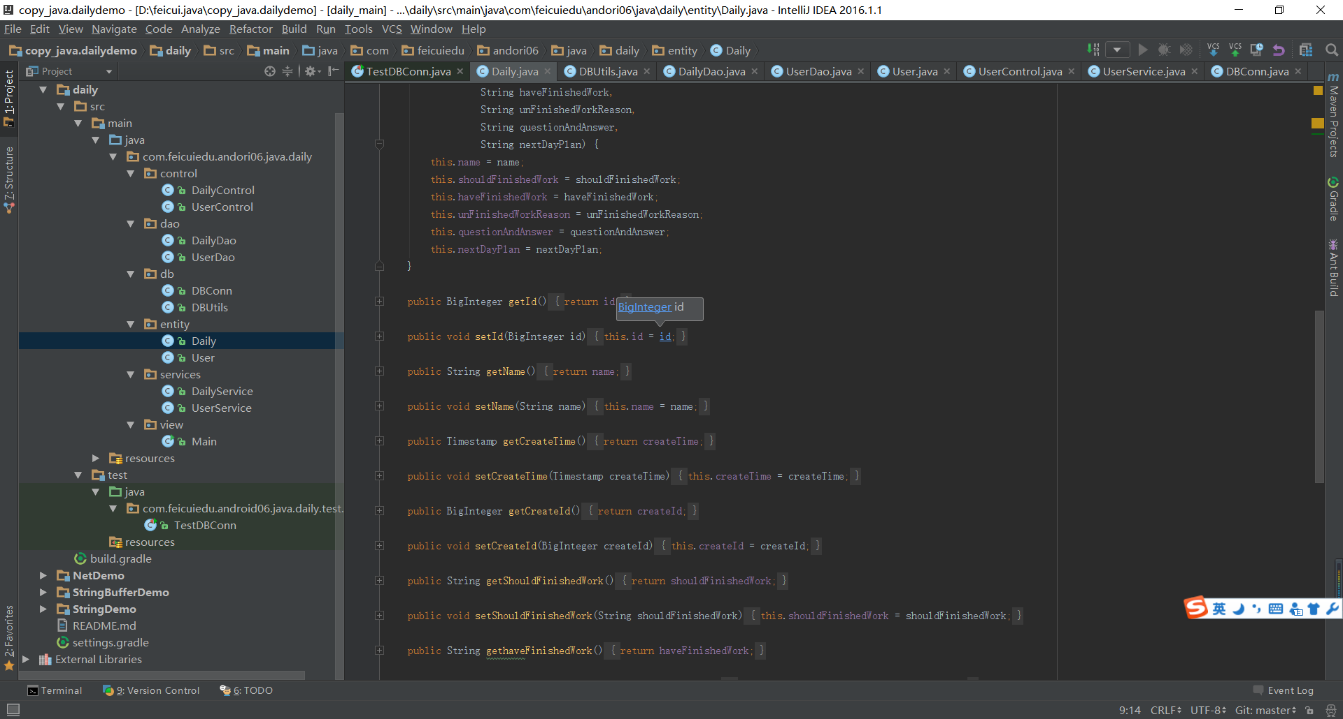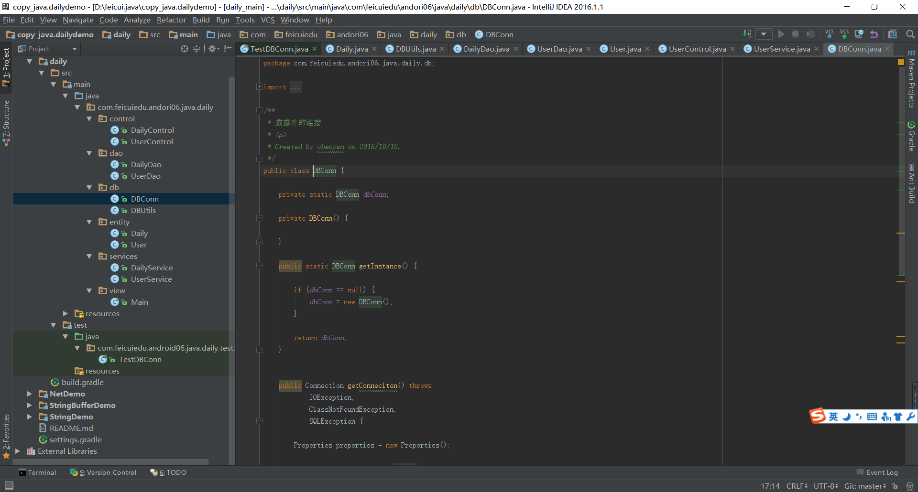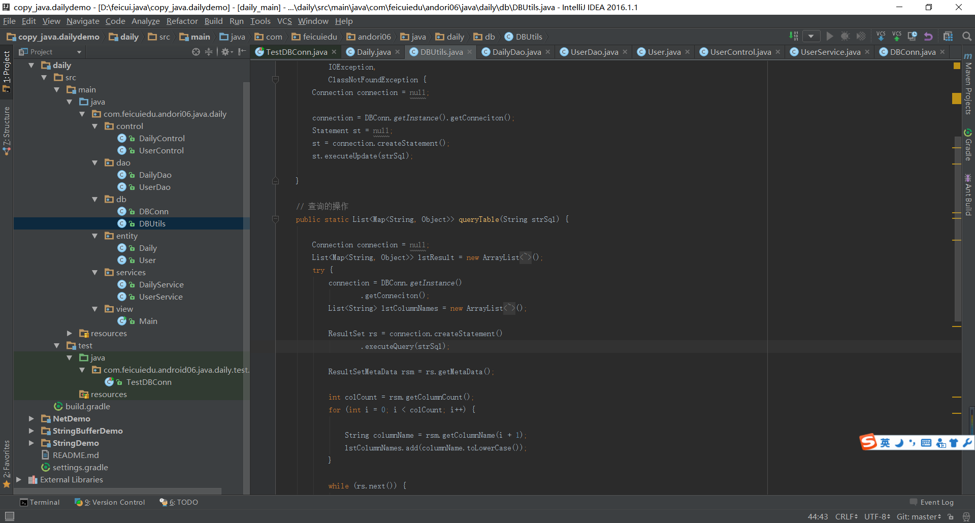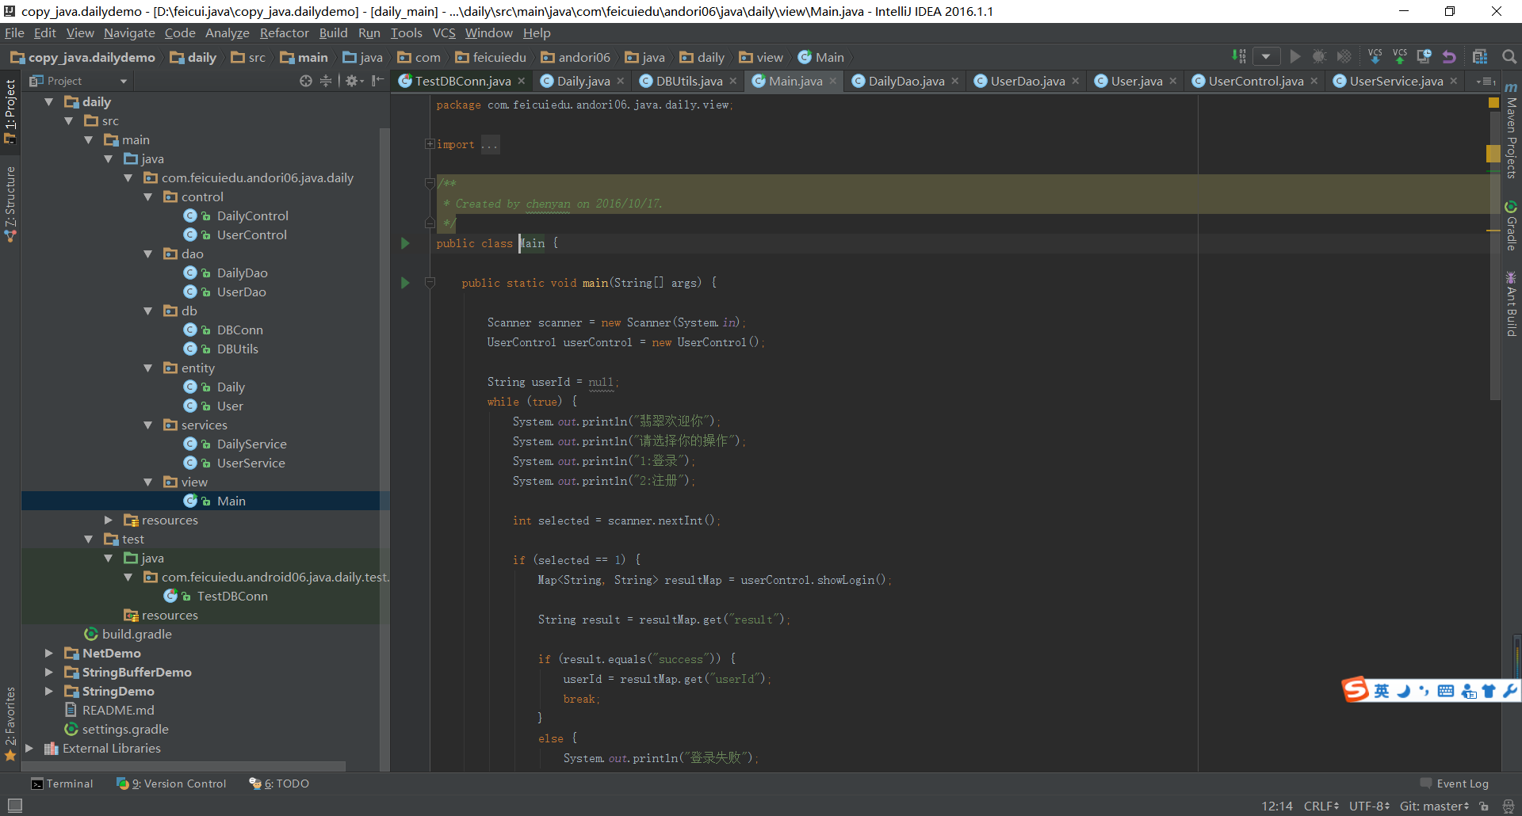

- Android
SHAPE \* MERGEFORMAT

3.未完成工作**
​

4.未完成原因
​

5.遇到的问题及解决方案
​ 无

